在DCell网络中进行不相交路实验。

在1号机和4机之间进行

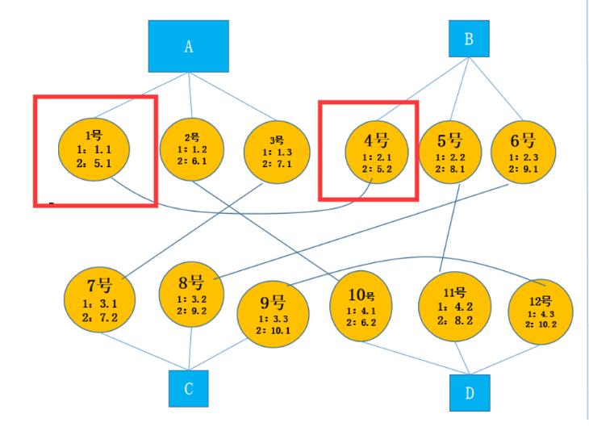

将“1号机”文件夹的文件部署到1号机上去，只需要将两个2.5G的数据分别放到两个文件夹的“data1和“data2”文件夹中。

先将“4的两个DCell-disjoint-server.py文件运行在4上；

然后将“1号机”上的两个DCell-disjoint-client.py和cpu-percent.py运行在1号机上，

其他的都不用改，我都改好了。

实验进行3次，完成后，将cpu和time数据发给我。